函数模板不能偏特化，只能全特化，支持函数模板的重载。
函数模板重载有2方面的含义：
一个函数模板可以和另一个Non-template同名函数重载，也可以同另一个同名函数模板重载。
Two Questions：
Q1：当存在多个函数模板时，如果选择合适的函数模板？
Q2：当函数模板和Non-template同名函数共存时，如果进行重载解析？
首先，我们在设计模板时，要确保2个函数模板不会发生二义性：
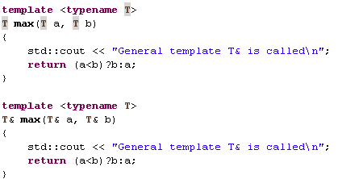
上面2个函数模板是存在二义性的，当调用max(a,b)时(a, b均为int类型)，2个模板都符合具现条件，这时编译器就茫然了，不知选择哪个具现。max(T,T)是max(T&,T&)的超集。我们设计模板重载时，一定要保证一个函数模板比另一个更特化。一个模板要比另一个更特化，两个模板必须有相同的名字，相同的参数个数，对于不同类型的相应函数参数，如上面的 T*和T。一个参数必须能接受另一个模板中相应参数能够接受的实参的超集，例如对模板 sum(Type*,int)第一个函数参数只能匹配指针类型的实参，而对于模板 sum(Type,int)，第一个函数参数可以匹配指针类型以及任意其他类型的实参。第二个模板接受第一个模板所能够接受的类型的超集，接受更有限的实参集合的模板被称为是更特化的。因此，模板sum(Type*,int)是更特化的。
这就是第一个问题的答案。

如果在同一个域中有同名的函数模板，同名函数模板的全特化以及同名的Non-template函数，编译器如何进行重载解析呢？
其实和非模板函数重载解析类似，分为三大步：
- 生成候选函数集。这里包括所有域中同名的Non-template函数。考虑同名的函数模板，如果对于该函数调用的实参，模板实参推演能够成功，则具现一个函数模板实例，或者根据实参推演出来的函数模板存在一个模板特化，则该模板特化也是一个候选函数。只考虑推演成功的函数模板的特化版本。
- 生成可行函数集合。只保留候选函数集中可以用函数实参调用的函数。
- 对类型转换划分等级：如果只选择了一个函数，则调用该函数；如果该调用是二义的，则从可行函数集中去掉函数模板实例（包括特化版本）。优先考虑Non-template function。
- 只考虑可行函数集中的普通函数，完成重载解析过程：如果只选择了一个函数，则调用该函数，否则该调用是二义的。
主函数模板 < 最特化函数模板 < 最特化函数模板的特化 < 非模板函数
请注意看相关的例子，一般人的建议就是不要全特化函数模板，而是使用非模板函数。

